BAB II
METODOLOGI PENELITIAN

2.1 Pendekatan dan Jenis Penelitian
Pendekatan yang digunakan dalam penelitian ini adalah kuantitatif deskriptif dengan metode eksperimental yang bersifat prediktif dan komparatif. Pendekatan kuantitatif dipilih karena penelitian berfokus pada pengolahan data numerik berupa harga penutupan (close price) Bitcoin dan informasi blockchain yang dianalisis secara matematis menggunakan algoritma deep learning. Penelitian ini bersifat eksperimental prediktif karena membangun dan menguji model untuk memperkirakan harga Bitcoin satu hari ke depan, sekaligus bersifat komparatif karena membandingkan dua arsitektur, yaitu Long Short-Term Memory (LSTM) dan Gated Recurrent Unit (GRU), dalam kondisi percobaan yang identik.

2.2 Jenis dan Sumber Data
Data yang digunakan dalam penelitian ini adalah data kuantitatif berupa data sekunder harian, yaitu harga penutupan Bitcoin dalam USD dan sembilan variabel informasi blockchain selama periode 1 Juli 2023 hingga 31 Juli 2026 (1.127 hari). Data diambil melalui Blockchain.com Charts API (Blockchain.com, 2026) untuk setiap chart, kemudian seluruh chart digabungkan berdasarkan tanggal (UTC) terhadap kalender harian penuh. Kesepuluh chart telah diverifikasi tersedia pada frekuensi harian untuk seluruh periode penelitian sehingga tidak ada variabel yang perlu diganti.

2.3 Metode Pengumpulan Data
Variabel yang digunakan dalam penelitian ini terdiri atas 10 variabel. Harga penutupan Bitcoin berperan ganda, yaitu sebagai variabel target ($Y$) yang diprediksi dan sebagai variabel prediktor ($X_{1}$), sedangkan sembilan variabel lainnya ($X_{2}$ sampai $X_{10}$) merupakan informasi blockchain. Definisi operasional setiap variabel dapat dilihat pada Tabel 5.
Tabel 5. Definisi Operasional Variabel Penelitian
No. | Kode | Variabel | Satuan | Definisi Operasional
1. | $Y$ / $X_{1}$ | Close Price | USD | Harga penutupan harian Bitcoin rata-rata pasar bursa utama dalam dolar AS; menjadi variabel target (Y) sekaligus fitur (X1).
2. | $$X_{2}$$ | Miners Revenue | USD | Total pendapatan penambang per hari, yaitu nilai hadiah blok (block reward) ditambah biaya transaksi, dinilai dalam USD.
3. | $$X_{3}$$ | Difficulty | tanpa satuan | Ukuran relatif tingkat kesulitan menemukan blok baru. Nilai disesuaikan jaringan setiap 2.016 blok (sekitar dua minggu), sehingga bersifat fungsi tangga (step function) pada data harian.
4. | $$X_{4}$$ | Hash Rate | TH/s | Estimasi jumlah tera-hash per detik yang dikerjakan jaringan penambang Bitcoin; mencerminkan kapasitas komputasi jaringan.
5. | $$X_{5}$$ | Median Confirmation Time | menit | Waktu median yang dibutuhkan sebuah transaksi (dengan biaya) untuk masuk ke blok yang telah ditambang.
6. | $$X_{6}$$ | Average Block Size | MB | Ukuran rata-rata blok yang ditambang per hari dalam megabyte.
7. | $$X_{7}$$ | Total Unique Addresses | alamat | Jumlah alamat Bitcoin unik yang digunakan pada hari tersebut; menjadi proksi tingkat aktivitas pengguna jaringan.
8. | $$X_{8}$$ | Transaction per Block | transaksi/blok | Jumlah rata-rata transaksi yang tercatat dalam satu blok.
9. | $$X_{9}$$ | Confirmed Transaction | transaksi | Jumlah transaksi terkonfirmasi yang tercatat di blockchain Bitcoin per hari.
10. | $$X_{10}$$ | Cost % per Transaction | % | Rasio total pendapatan penambang terhadap total nilai transaksi (biaya jaringan sebagai persentase volume transaksi).

2.4 Metode Analisis Data
Proses pengolahan dan analisis data dilakukan menggunakan bahasa pemrograman Python 3.11 dengan pustaka NumPy 2.4.6, pandas 3.0.5, SciPy 1.17.1, scikit-learn 1.9.1, TensorFlow 2.21.0, Keras 3.15.1, Matplotlib 3.11.2, dan Seaborn 0.13.2. Seluruh pengaturan penelitian ditempatkan pada satu blok konfigurasi agar LSTM dan GRU dijamin memakai data, panjang window, grid hyperparameter, batch size, optimizer, learning rate, dan seed yang sama persis. Pengaturan tersebut dapat dilihat pada Tabel 6.
Tabel 6. Pengaturan Penelitian
Komponen | Nilai
Periode data | 1 Juli 2023 s.d. 31 Juli 2026 (1.127 hari)
Panjang window (lookback) | 7 hari
Jumlah fitur masukan | 10 variabel ($X_{1}$ sampai $X_{10}$)
Pembagian data | 80% latih (10% terakhirnya validasi) dan 20% uji, kronologis
Arsitektur | Masukan (7 × 10) → 1 lapisan rekuren (LSTM atau GRU) → Dense 1 unit (linier)
Grid jumlah neuron | 10, 20, 30, 40, 50
Grid jumlah epoch | 100, 500, 1000
Batch size | 32
Optimizer dan learning rate | Adam, 0,001
Fungsi loss | Mean Squared Error (MSE)
Pengacakan data | Tidak (shuffle = False)
Kriteria pemilihan model | RMSE terkecil pada data validasi
Seed | 42 (utama); 42, 7, 21, 100, 2024 (uji kestabilan)

Adapun langkah-langkah analisis data yang dilakukan adalah sebagai berikut:
- Mengumpulkan data harga penutupan Bitcoin dan sembilan variabel informasi blockchain harian dari Blockchain.com Charts API, lalu menggabungkannya berdasarkan tanggal.
- Melakukan eksplorasi data melalui statistik deskriptif, visualisasi runtun waktu, dan korelasi Pearson.
- Memeriksa missing value, tanggal hilang, dan tanggal duplikat, kemudian menangani missing value dengan forward fill sesuai persamaan (4).
- Membagi data secara kronologis menjadi data latih, validasi, dan uji sesuai persamaan (5) sebelum dilakukan normalisasi.
- Melakukan normalisasi min-max sesuai persamaan (6) dengan nilai minimum dan maksimum yang hanya dihitung dari data latih.
- Membentuk sliding window tujuh hari dengan sepuluh variabel sebagai masukan dan harga penutupan hari berikutnya sebagai target.
- Membangun model LSTM dan GRU dengan fungsi pembangun yang sama, kemudian melatih 15 kombinasi jumlah neuron dan epoch untuk masing-masing arsitektur dan memilih konfigurasi dengan RMSE validasi terkecil.
- Memverifikasi perhitungan manual jumlah parameter dan forward pass LSTM serta GRU terhadap hasil library Keras.
- Melakukan uji kestabilan dengan melatih ulang konfigurasi terbaik masing-masing model menggunakan lima seed yang berbeda.
- Melakukan prediksi pada data uji dan denormalisasi hasil prediksi ke skala USD.
- Mengukur akurasi prediksi menggunakan RMSE, MAE, MAPE, dan akurasi arah.
- Menguji signifikansi perbedaan akurasi LSTM dan GRU menggunakan uji Diebold-Mariano dengan koreksi Harvey-Leybourne-Newbold pada taraf signifikansi 5%.
- Menyajikan visualisasi hasil prediksi dan menarik kesimpulan.

2.5 Alur Kerja

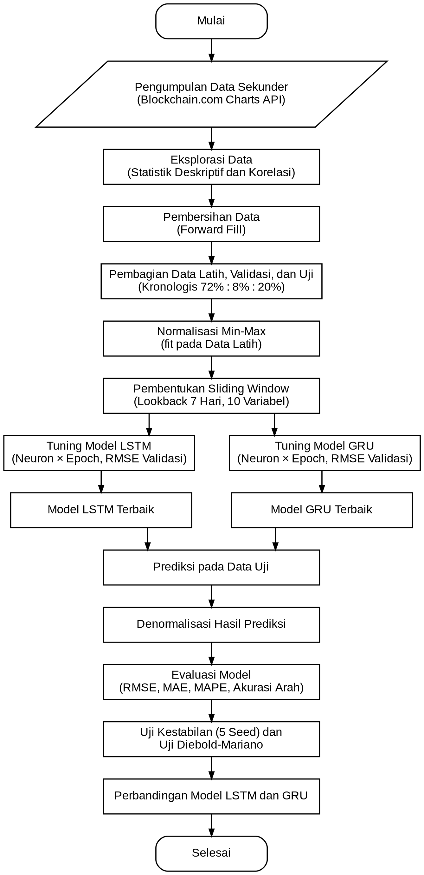
Gambar 8. Alur Kerja

